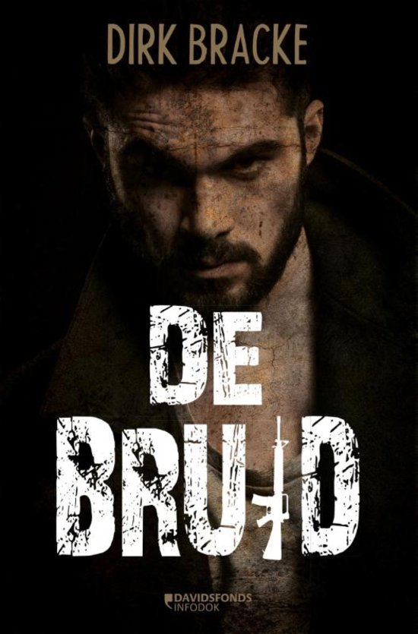
Qeeyel Doval klas: M2T| boekverslag | 27 januari 2016

De bruid
Auteur: Dirk Bracke
Ik heb het boek de bruid gelezen omdat het boek me interessant leek. Dit kwam doordat ik de samenvatting op de achterkant heb gelezen. Het verhaal gaat over de oorlog in Syrië, Jihadstrijders en jihadbruiden, een onderwerp waar je op dit moment veel over hoort in de media en het nieuws. Het is iets van deze tijd waar ik veel over nadenk omdat het steeds dichterbij komt, denk bijvoorbeeld aan de aanslag in Parijs die gepleegd is door ISIS.
Het verhaal boeide mij vanaf het moment dat Abbou er voor koos om een overtuigd Moslim te worden en jihadstrijder. Aangezien ik er best veel over hoor was ik erg nieuwsgierig naar wat deze personen zover laat gaan om te gaan strijden, ik heb het boek daarom moeiteloos gelezen. Het is heel herkenbaar om te zien hoe ver mensen kunnen gaan in de liefde en wat ze er allemaal voor over hebben. Mounna die nog zo jong is maar er toch voor kiest om elke avond Arabisch te studeren en te bidden. Ze wordt moslim draagt een boerka en besluit achter haar “grote liefde” aan te gaan die naar Syrië is vertrokken waar het gevaar op de loer ligt. Het is heel schokkend om te lezen dat meisjes en vrouwen niet worden gerespecteerd, ze worden verkracht en vermoord door mannen als Lokmane, hij drukte op de dijbeen van een vrouw hield haar polsen vast, verkrachte haar en sneed haar keel vervolgens door met zijn dolk.
Ik weet eigenlijk niet of ik de hoofdpersoon (Abbou) in dit verhaal als held moet zien, aan de ene kant wel omdat hij wordt omschreven als een vrijheidsstrijder, dit betekend dat hij vecht voor zijn volk en het geloof, ook al kost het zijn leven. Aan de andere kant zie ik hem niet als held omdat in de media een Jihadstrijder wordt gezien als terrorist en daar wordt geen goed woord over gesproken. Het is allemaal zo herkenbaar en tegelijkertijd heel eng en erg. Ik begrijp dat hij op wil komen voor zijn volk maar dat moet ook op een heel andere manier kunnen dan door mensen te vermoorden. Het gedrag van Mounna keur ik niet helemaal goed, ze is niet eerlijk tegenover haar ouders, steelt van ze en vlucht uiteindelijk ook nog naar een ander land zonder dat haar familie er wat vanaf weet. Helaas voor haar is het leven daar helemaal niet wat ze er van verwacht had. Als Mounna familie was geweest zou ik er alles aan doen om haar terug te halen.

A la guerre comme a la guerre (in de oorlog is alles toegelaten en bestaan er geen regels) dit waren de woorden van Mounna haar docent, meneer Vanderelst en een van de weinige flashbacks in het verhaal. Eenmaal in Syrië aangekomen dacht Mounna aan deze woorden, is ze als enige meisje in een wereld van soldaten terecht gekomen? Het verhaal heeft een open eind, iets wat ik normaal erg vervelend vind omdat je zelf moet verzinnen hoe een verhaal afloopt. In dit geval is het te voorspellen, eind goed al goed voor Abbou, Mounna en hun kindje in Belgie. Lokmane is vermoord door de handgranaat uit Fatima’s zak.

